历史上最伟大的25款电脑

自IBM的第一台真正意义上的PC于1981年8月12日问世至今，全球PC产业已经走过了25年的历史。

在纪念PC诞生25周年之际，我们不妨对过去的25年进行一下梳理，为了能够更完整地展现PC发展的历程，我们对PC的概念进行了延展，同时也将目光尽量放得更远一些，发散到25年以前。

经过PC World编辑部、特邀作者和专家的共同努力，我们评选出了有史以来最伟大的25款电脑，它们的伟大来自于在不同的方面对电脑和PC发展的影响，在它们身上都有着“革命性”的一面，正是这些“革命性”，让PC的发展生生不息，走到了今天的辉煌。

对于我们的结果您也许会有些不认同，其中的一些产品您可能并不了解，而在您的心目中一定也有一个25款PC名单。在这里要说明的是，这并不是一个严格意义上的评选，也没有绝对的对与错，我们的名单只是基于电脑历史梳理的一个抛砖引玉，希望您能够加入我们的讨论，阐述您心目中最伟大的PC，加入我们的网上专题讨论(http://bbs.pcworld.com.cn/)，或者直接发送邮件到letters@pcworld.com.cn。

**评选中的4I**

似乎还没有一个完整的标准可以用来评价PC的好坏，更无法判定一台PC是否伟大。这也让我们有一定的自由度可以设定自己的评选标准，在此次评选中，PC World主确立了 Innovation(创新)、Impact(影响力)、Industrial design(工业设计)和Intangibles(无形价值)的4I标准，以此评选出最伟大的25款PC。

1. 创新:该PC是否整合了最新的技术，是否真正能够创造出一些新的应用；

2. 影响力:该PC是否受到广泛的认同和仿效？否成对当时的电脑文化产生了影响；

3. 工业设计:该PC在外观设计上是否得到了大多数用户的认同，是否具有鲜明的特性，让用户使用时能感到愉悦。

4. 无形价值:该PC对于PC历史是否具有里程碑意义，引领PC的一个发展方向。

**评选中对PC的定义**

到底什么才是PC，似乎存在着很多争议，在评选中，我们内部对于PC的定义也存在着很多的分歧，经过讨论，最后我们确立了一下定义PC的标准：

1. 从外形设计上可以具有明显的台式机或者笔记本电脑的特征；

2. 使用了为台式机或者笔记本电脑设计的操作系统。

满足以上二者的其中之一，就可以被称为PC，将被纳入我们的备选范围之内。

**Non-Linear Systems Kaypro Ⅱ (1982年)**

**——便携电脑的先行者**

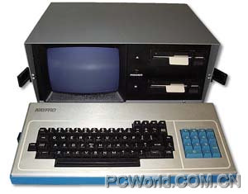

Non-Linear Systems公司在1982年底推出Kaypro Ⅱ时，并没有更多的突破，但是它是在最恰当的时候推出的一款最恰当的产品，并因此入围最伟大的PC行列。它甚至在很多程度上超过了Osborne(Osborne是发起旅行微型电脑概念的倡导者)的意义，由于当时苹果和IBM的电脑都相当昂贵，售价为几千美元，而其且在购买时必须配套购买软件和打印机等外围设备，让很多人望而却步，但企业或个人却渴望使用PC提升办公效率和生产力，于是Non-Linear Systems发布了他们自行研制的第一款便携式PC——Kaypro Ⅱ。

Kaypro Ⅱ发布时的售价仅仅为1795美元。和Osborne一样，Kaypro Ⅱ也带有当时所有人需要的运行软件(文字处理器和电子数据表)。它是当时世界上第一款采用金属外壳的便携PC，表层涂以灰色和蓝色涂料，在设计上，Kaypro Ⅱ采用了高低有质的设计，用户能通过9英寸的单色显示器锁住键盘，然后可以像一个手提箱一样携带。不过Kaypro Ⅱ的整体重量为13kg，还无法真正地自由携带，Kaypro II也没有采用当时已经非常流行的MS-DOS操作系统。

**24. 东芝Qosmio G35-AV650 (2006)**

**——第一款蓝光笔记本电脑**

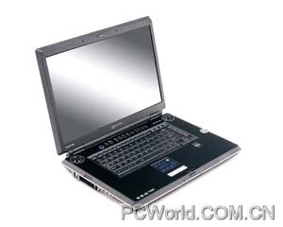

随着时间的推移，PC已经不再仅仅应用于办公中，而是更多地增加了娱乐元素，成为娱乐设备之一。虽然有很多笔记本电脑都以娱乐为导向，但真正吸引我们眼球的还是东芝的Qosmio，而G35-AV650是继东芝推出以娱乐为导向的Qosmio系列2年后的一次革新。G35-AV650和其前辈相比，不仅在设计上有了很大的突破，同时也是首款设计有基于蓝光光驱的笔记本电脑，支持播放高清娱乐内容。

由于G35-AV650是一款以娱乐为导向的笔记本电脑，且配备有非常强的特性，所以非常适合在起居室，或是家庭办公室使用。G35-AV650的重量仅仅为4.58kg，售价为2999美元，配备有HDMI端口，支持HDCP和1080i输出，所以用户可把它连接到高清电视上。另外，G35-AV650运行Windows XP Media Center操作系统，且配备有一个电视信号调谐器和遥控器，可把它当作一个DVR使用。G35-AV650还配备有17英寸的宽屏LCD，以及设计有两个屏幕照亮灯。

**23. 苹果eMate 300 (1997)**

**——学生PC的探索**

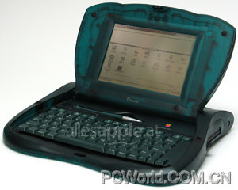

在过去的30年中，苹果电脑一直在市场上有着非凡的影响力。但这款电脑却在它短暂的生命历程中没有任何影响力，因为它仅仅出现在电影《蝙蝠侠与罗宾》中，它在剧中是Batgirl所使用的电脑，尽管是这样，我们还是对它情有独钟。

这款售价仅为799美元的电脑其实没有什么奇特之处，但苹果把它的目标瞄准了真正的顾客群——学生。eMate 300运行的操作系统也是为PDA设计(苹果的Newton)，没有设计硬盘，采用笔控输入。在外观设计上，eMate 300也显得有些希奇古怪，但它通身采用了绿色设计，配备有完美的曲线。

eMate 300也吸引了一批商业用户，但乔布斯在eMate 300发布后不久就回到了苹果，由于他本人不是eMate 300的信众，在eMate 300发布不到一年的时间，乔布斯就把它打入了冷宫。

eMate 300身上有很多创新的元素，而其在9年前就在尝试为学生提供教育型电脑，时至今天，PC厂商们已经接受了学生PC的概念。让我们感到遗憾的是，eMate 300的生命历程过于短暂。

**22. 惠普100LX (1993)**

**——PC嫁接“掌上”**

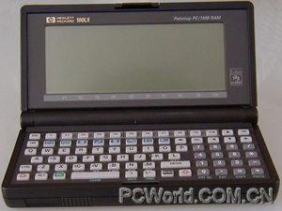

惠普100LX虽然并不是世界上第一款掌上电脑，但是它却是第一款能够把“掌上”和“PC”真正联系起来的电脑，在外观和重量上与“掌上电脑”可以划等号的电脑。

售价为749美元的惠普100LX，成功地在一个采用微型蛤壳式设计的机器内集成了众多的功能。100LX配备一个标准键盘(设计有一个单独的数字键盘区)，一个大小规格为80×25字符的单色显示器，支持Lotus 1-2-3所有版本和多种语言。此款机器最出色的地方在于能够运行DOS 5. 0，这也意味着惠普100LX能与当时成千上百种主流的程序相兼容。

与惠普100L想比较，惠普公司推出的另一款袖珍电脑惠普200LX，无论在外观和性能上都有了很大的改善，甚至能与此后推出的300LX相媲美。在操作系统的选择上，惠普遗弃了DOS，大胆地选用了当时新推出的Windows CE嵌入式操作系统，但该操作系统不能与PC软件相兼容。此次尝试或许也成为惠普300LX在激烈竞争中逐渐淡出市场的真正原因，不过而直到现在还有人对惠普200LX情有独钟。

**21. Alienware Area-51 (1998)**

**——游戏PC的鼻祖**

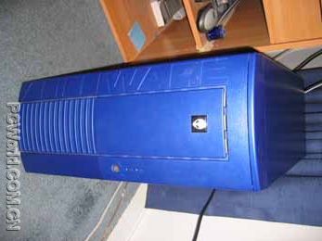

随着PC的出现，也涌现出了大批的PC游戏玩家。1997年，Nelson Gonzalez把公司重新命名为Alienware，并于同年推出了第一款游戏PC——Blade，该电脑还配备了3D显卡，一经推出，便受到众多游戏发烧友的追捧。

到1998年，游戏PC模型升级到Area-51，随之也涌现出了与之对应的游戏硬件，包括3款显卡(1款2D卡和2款配备3DFX的Voodoo芯片的3D卡)和2款声卡(一款是Sound Blaster 16，被称第一款拥有16位采样精度的声卡，适合玩较老的游戏时使用，而另一款则为Diamond Monster声效卡，此卡像很好地利用了微软对硬件编程接口的设置特点，适合在玩对声卡要求较高的新款游戏时使用)。之后，一款高端游戏PC面市，售价为3799美元。2000年，Alienware公司又为其设计相当普通的Area-51和Aurora增添了一系列富有太空时代色彩的设计。直到2003年，游戏电脑厂商们才引进了目前标志性的设计——科幻“Predator”。

Alienware在以游戏为导向电脑中的创新精神及其独特的设计风格，对整个PC生产市场的推进产生了深远的影响，也为游戏PC的今后发展铺平了道路(此后戴尔和惠普公司也相继推出了游戏PC)。虽然Alienware于去年已被戴尔公司收购，但并没有影响其继续设计出独特、高端的游戏装备。

**20. Gateway 2000 Destination (1996)**

**——开媒体中心电脑的先河**

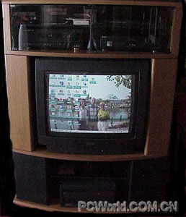

早在1996年， Gateway 2000(后更名为Gateway)发布了一款被称为当今媒体中心PC的先驱的电脑——Destination，该电脑是一款集电视与电脑功能于一身的产品， Destination推出时的市场价格定在3499~4699美元。虽然价格昂贵，但是却能得到当时最为先进的系统：Destination配备有31英寸CRT显示器，这种设计在很大程度上弥补了当时娱乐中心的不足。

Destination以黑色为主色调，且显得有些矮胖，相当于2台录像机大小。配备有一个无线键盘、远程遥控器、一个电视信号调谐器和立体声扬声器。和当今的DVR一样，用户可以浏览电视清单，但是不能把电视节目刻录到电脑硬盘中。

Destination一推出就吸引了众人的目光，但是在和电视抢占用户的起居室的主导位置时，Destination还是败阵了下来。然而，Destination作为一个多媒体机器，最终还是在商务领域和学校之间找到了一个狭小空间。而多媒体电脑的真正崛起还是在2002年，因为此时微软宣布推出了Windows XP Media Center操作系统。

**19. 苹果第二代iMac(2002)**

**——工业设计的典范**

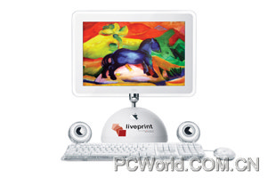

1997年，苹果第一代iMac正式宣布推出，这是乔布斯回到苹果后的新决策。iMac的发布，也让乔布斯可以挺着腰板“我乔布斯又回来了”。但是，让我们真正认识iMac，并不是第一代产品，而是之后推出的第二代iMac，后者较前者有了很大的创新。尽管第二代并没有在当时产生大多的影响，但它在PC设计历史上留下了千古美名。

第二代iMac采用了圆顶型底端设计，在其旋转臂上设计有平板显示器。第二代iMac的推出，给了我们另类的感官，因为在这之前，我们并没有见过类似的设计理念，它给人一种友好、人性化的感觉。

在外观设计上，第二代iMac同时还给我们显示了其酷酷的一面，且不占用多大的空间。由于采用了旋转臂设计，所以其显示屏可以进行适度的调整。但好景不长，第二代iMac在2004年最终一种新的模型所替代。

**18. 惠普OmniBook 300 (1993)**

**——亚笔记本电脑的经典**

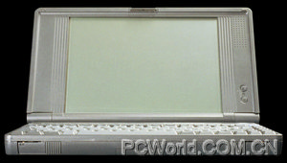

虽说，OmniBook 300并不是第一款亚笔记本电脑，但它在硬件设计方面的创新就足以让我们记住它。OmniBook 300重1.31kg，安装有Windows 3.1、Excel 4.0、Word 2.0和MS-DOS 5.0。由于这些都存储在ROM而不是硬盘中，可以即时启动并使用，用户存储也采用了固态盘，一个40MB的PCMCIAⅢ硬盘或者10MB PCMCIA Ⅱ型闪存盘。

OmniBook 300的最低售价为1950美元，配备有LapLink Remote Access和惠普的组织工具软件，且提供了一键进入到所有应用程序的功能。OmniBook 300还有一个独特的整合鼠标，隐藏于机器右端一个薄塑料板上，这样的设计，让用户无须受鼠标电缆的干扰，不过鼠标过于小巧，使用起来很不舒服。

在配置方面，OmniBook 300配备有一个386SXLV CPU、9英寸的单色VGA显示屏。10MB闪磁盘版本的OmniBook 300的电池寿命可达到9小时，在没有电源的情况下，还可以用AA电池替代。

**17. 东芝 T1000 (1987)**

**——将DOS带入便携电脑中**

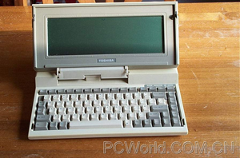

东芝T1000一推出，就受到广泛的关注，因为它将DOS带入了便携式机器当中。T1000的大小为12×2×11英寸，整机重量为2.9kg，这个重量即使和它同体积的手提旅行箱相比，也占有一定的优势。更为重要的一点，和同时代的很多笔记本电脑相比，T1000在价格上也占很大的优势。

这款耐用的电脑采用了哈壳式设计，提供了一个完整大小的82键键盘、一个3.5英寸的720KB硬盘、512KB的RAM和一个内置的调制解调器。由于T1000把MS-DOS 2.11植入到ROM当中，所以避免了要使用两个硬盘的需求(当时，很多与T1000相竞争的笔记本电脑都采用这样的设计)。但正因为这样，使得T1000不能使用一些软件，例如，WordPerfect Executive，因为它需要两个硬盘来运行。

为了在整机大小和售价上达到了一个最好的平衡点，T1000不得不在CPU和电池寿命上做出让步。虽然如此，T1000还是帮助东芝走在了移动计算行列的前端，且为下一批笔记本电脑铺好了道路，其中就包括惠普OmniBook 300。

**16. Tandy TRS-80 Model I (1977)**

**——第一款广为接受的电脑**

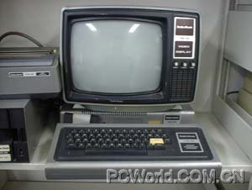

虽说在外观上，Tandy TRS-80 Model I缺乏Apple II的洒脱感，但它却是第一款被大多数消费者接受的电脑。据数据统计，有超过20万台这种单色小型机器被Radio Shack售出，这样一个惊人的数量，让它榜上有名也毫无悬念。(Radio Shack是一家电子零售商，在各个区域有成千上万的零售店。)

这款售价为600美元的TRS-80配备有4KB的RAM，以及一个BASIC语言的开发版本，把程序存储在一个盒式录音磁带中。和其它早期的电脑一样，要让电脑干什么，显得编写程序。

随着时间的推移，Model I也有了很大的改善，特别是内存、硬盘、网络和其它配置的改善，以及形成了存储有上千种程序的程序库。这次性能的提升，同时也为后来的TRS-80 Model 100的出现铺好了道路。

**15. Shuttle SV24 Barebone System (2001)**

**——第一台准系统**

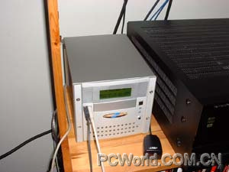

很多年以来，PC都设计成大型米色机箱。但是2001年，这一设计理念彻底地被改变了，Shuttle成功地采用了烤面包机大小的机箱设计。这种机箱的大小为10.6×7.5×6.7英寸，整体显得十分的紧凑，也正是因为设计紧凑，使得机箱内的部件显得十分拥挤。

这款售价为250美元的SV24准系统为用户提供了一些最基本的配置——紧凑的Flex ATX主板，配备有集成的声卡和显卡，以及一个150W的能源。用户还必须补充处理器、内存和存储。这种机器非常适合于家庭或是办公室使用。同时这种微小的系统也引来了很多的模仿者，他们都试图在SV24准系统基础上为用户提供一款大小更为合适、功能更强大，以及设计更为美观的电脑。

时至今日，Shuttle不仅为用户提供准系统，同时还提供完整的电脑。

**14. Atari 800 (1979)**

**——家用电脑超脱于游戏PC**

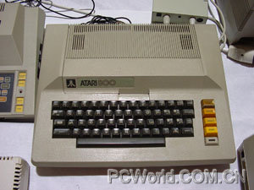

Atari在推出首款电视游戏主机的两年后发布了其新产品——Atari 2600，这是Atari推出的首款家庭电脑。但Atari的成功并不是因为这款机器的出现，而是在1979年推出的Atari 800，该产品不仅在性能上，而且在设计上都比前两款产品有所提升。Atari 800的推出，也出现了另外一层意思，那就是一款家庭电脑可用来干什么，特别是在图形和声音方面。

这款售价为999美元的Atari 800，有别于游戏机器，也有别于其他高性能的机器。Atari 800也是首款配备有视频协处理器(添加在CPU上)的家庭电脑，这有点类似于在Apple II中使用8比特的6502。这种设计使得Atari 800能够在显示器上产生128色(之后便出现了256色)，且能同时在显示屏上显示四个可编程的活动屏幕目标，这对于类似于Star Raiders这些的游戏而言，是一个极大的突破。另外，Atari 800还设计有两个扩展槽和四个操纵杆插槽，可用来扩展游戏和其它应用程序。

但随着时间的推移，Atari最终用16位的ST生产线取代了先前的8位电脑。在Atari 800的视频芯片以后，设计者Jay Miner带领他的团队开始研发Commodore Amiga 1000的显卡系统。

**13. IBM Personal Computer/AT Model 5170 (1984)**

**——演绎PC进化论**

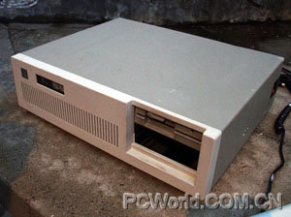

在IBM推出首款PC三年后，推出了PC/AT 5170，该机器不仅在个人计算领域属于一次革新，同时上演了一出进化论。革新主要是因为它配备有非常强劲的特性，而进化主要是系统的设计精湛。这是继IBM首款PC后的又一次成功，给了人们极大的震撼。

PC/AT 5170的售价为5295美元，使用了英特尔的80286 CPU(首先是6MHz版，之后发展成8MHz版)。在其它配置方面，PC/AT 5170还配备有一个20MB(或更大)的硬盘，和PC/XT最初的硬盘相比，前者的速度更快，容量也是后者的两倍。PC/AT 5170还可同时支持8位和16位的扩展卡，并使用了IBM PC-DOS 3.0——支持高密度1.2MB (5.25英寸)的软磁盘。另外，PC/AT 5170还采用了基本的规划设计，这种设计理念一直沿用至今。这种规划设计包括一个数字键盘(带有箭头键和按键锁)和全功能的按键。除此之外，PC/AT 5170还配备有一个高级的显卡，带有可选择的16色EGA(增强的图形适配器)，或256色PGC(专业图形控制器)。

和很多PC的名称一样，AT或许也代表些什么，或根本就没有什么实际的意义。

**12. MITS Altair 8800 (1975)**

**——具有PC雏形特征的电脑**

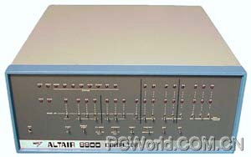

很多电脑史学家目前还在争论MITS推出的Altair是否才是真正传统意义上的首款PC，因为有很多人认为Kenbak-1和Micral-N这其中的一款才是。我们暂且不管谁才是首款PC，我们更加看重它们的内在意义。

Altair的起步价格为397美元，配备有一个成套工具、一个主板、一个英特尔8080 CPU和256字节的RAM。而在当初，用户必须通过繁复的方式才能进行编程，直到比尔.盖茨和保罗.艾伦创办了一个非常小的公司，也就是现在的微软，才推出了BASIC编程语言的最初版本，可用于系统当中。

Altair在其系统中使用微软推出的软件，这仅仅是一个层面的意义，其架构初具很多现在PC的特征，而且得到了从硬盘制造商到软件开发者，再到电脑存储商的呼应。

虽说，Altair占领统治地位的时间相当的短暂，在1978年它就被废弃了。但是它给我们留下些什么，却值得我们无限的思考。

**11. 索尼VAIO 505GX (1998)**

**——超轻薄笔记本电脑的旗帜**

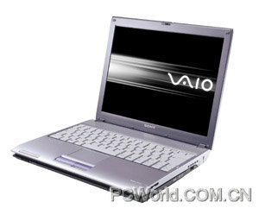

1997年底，索尼在日本宣布推出了VAIO PCG-505笔记本电脑。该电脑采用了轻薄设计，但是和以往笔记本电脑不同的地方是，PCG-505虽然轻薄，却没有在计算性能上打折扣。PCG-505的厚度仅仅为0.94英寸，整机重量为1.36kg(机器的底盘由镁合金制成)，在当时而言，PCG-505的轻薄程度甚至有些让人吃惊。当PCG-505于1998年下半年以VAIO 505GX的身份登陆美国时，引发了一场轻薄笔记本电脑的革命。

505GX的意义重大，其价格也不菲，达到了2699美元。关键是索尼在505GX狭小的空间内灌注了众多的功能，其中包括一个宽大的、舒服的10英寸宽的键盘(和当时与其相竞争的超轻薄笔记本电脑相比，505GX的键盘比后者还宽了1英寸)。

由于505GX的成功，索尼继续发展其505生产线，并相继推出了像X505这样成功的产品。正因为505GX意义的重大，当今的超便携式笔记本电脑(例如，TX 生产线)仍然延续了505生产线的设计理念。

**10. 苹果PowerBook 100 (1991)**

**——苹果笔记本电脑的开始**

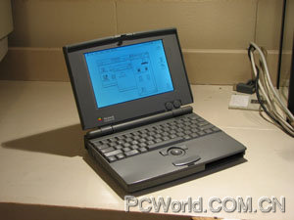

Mac Portable被评为25年来最失败的25款产品，而PowerBook 100是臭名远昭Mac Portable的继任者，经过不懈地探索和努力，苹果终于在便携电脑领域修成正果。

与PowerBook 100同期发布的还有PowerBook 140 和170两个型号，这两款产品在配置和性能上更为高端。但PowerBook 100的售价仅为2500美元，其适中的价格以及个性的外形设计受到人们的青睐和追捧，推出之后，业内众多电脑制造厂商纷纷抄袭模仿。

PowerBook 100的键盘设计非常人性化，充分地考虑到了屏幕铰链的特性，给使用者敲击键盘时手腕的放置留出了足够的空间，这一设计使手保持固定，操作起来感觉更舒适。同时，在键盘中间设置有一个大的轨迹球，这在当时来说真可称得上是最为先进的移动指示设备。这两个特性也同时成为PowerBook 100的革新点，正因为这样，苹果的笔记本电脑销售量也从当初的最后一名，冲击到当时的第一名。

值得一提的是，PowerBook 100之前一直由索尼公司生产，到1992年终止生产。但此款电脑却被视为苹果笔记本电脑开始的标志，从这时此，奠定了苹果笔记本电脑的基础，一直到后来的钛金属、铝合金、15寸、17寸笔记本电脑，虽然功能有很大的增强，但是都沿用了PowerBook 100的外观和名称，直到今年，随着MacBook的推出，其地位才逐渐被替代。

**9. Columbia Data Products MPC 1600-1 (1982)**

**——第一台IBM兼容PC**

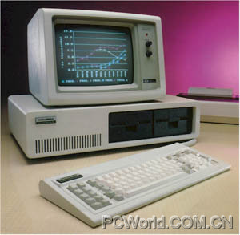

在IBM制造它的第一台PC时，采用的是英特尔8088处理器，微软的DOS操作系统，IBM的产品一经推出，也意味着当时其它电脑制造厂商推出的产品要适度地与之相兼容。其它电脑制造商真的做到了，而Columbia Data Systems就是第一个这样做的公司。

这款售价为2995美元的电脑被命名为MPC，是Multi Personal Computer(多功能个人电脑)的缩写，配备的内存容量为IBM电脑的2倍、具有更多的插槽和端口并配备有2个软驱动器。Columbia的创始人Fred Conte在接受PCWorld的采访时表示，“我们并不奢望能与蓝色巨人一较高低，因为我们没有足够的实力。但这是一个数以十亿美元计算的市场，如果我们能抓住了其中的一小块，只要两2~3个百分点，我们就将成为富豪。”

但从80年代中期以后，Columbia就开始沉没了，尽管公司仍然存在，却在接下来的数年内没有制造一台PC。

**8. Tandy TRS-80 Model 100 (1983)**

**——第一款便携笔记本电脑**

尽管Tandy TRS-80 Model 100并不是第一款被推出的笔记本电脑，因为在它之前，爱普生公司宣布推出了Forgotten HX-20。不过就在Forgotten HX-20推出后不久，Tandy以迅雷不及掩耳之势追赶了上来，宣布推出了其首款笔记本电脑——TRS-80 Model 100。Tandy本来想把Model 100命名为MEWS(Micro Executive Work Station)，但由于种种原因，一直都没有实现这个期愿。

当大多数的手提电脑都还是11kg的庞然大物时，Tandy就推出了整机重量仅为1.54kg的笔记本电脑——Model 100。由于如此轻巧，用户可以把Model 100随处携带，可以说Model 100是真正意义上的第一款便携式笔记本电脑。

在配置方面，Model 100设计有2×7.5英寸的显示屏，可以显示出一个宽为40个字符，长为8行的文本文档。除此之外，Model 100还配备有一个完整尺寸的键盘，这种键盘设计至今还给我们留下了深刻的印象。Model 100还设计内置了文字处理器和电子数据表等软件。另外，Model 100所配备的300bps调制解调器还可允许用户连接到类似于CompuServe的服务上。

在Model 100之后，Tandy还在1984年推出了Model 200，采用了最早的哈壳式设计，目前，几乎所有的笔记本电脑都采用了类似的设计。

**7. Commodore Amiga 1000 (1985)**

**——第一台多媒体、多任务电脑**

在当时的那个年代，Commodore 64是销量最好的一款电脑。但是其继任者，由Silicon Valley公司研发的Commodore Amiga 1000却是当时最伟大的一款电脑，因为Amiga 1000是世界上首款多媒体、多任务的电脑。

这款售价为1500美元(没有显示器)的Amiga 1000采用了Motorola 68000 CPU，该CPU同样用于苹果Macintosh。但是在Amiga 1000上所引发的创新是它采用了三个协处理器——可帮助提供Amiga 1000的图形显示和声音处理，这样的配置在当时足以让所有的人为之倾倒。而其主要视频处理器(被命名为Denise)可帮助Amiga 1000实现一些类似于3D的操作——全动态视频和奇幻电脑处理。另外，Amiga 1000提供了四声道立体声芯片(Paula)可实现语音合成，能产生很多Commodore 64的著名SID芯片所不能产生的真实音效。

随着时间的推移，Amiga 1000也满足不了时代的需求，最终在1987年被Amiga 500和2000所代替。在这之后，基于Amiga的产品也在逐步增多，其中就包括Amiga 4000T和CD32游戏机。但自从1994年Commodore向外界公告破产以后，Amiga的名字和技术也跟着一起沉没了。

**6. IBM Personal Computer，Model 5150 (1981)**

**——第一台真正意义上的PC**

其实，在PC历史上所发生的很多关键时刻都是无法确定的，因为我们并不知道这一时刻何时才会出现。但是几乎所有的人都记住了IBM于1981年8月12日宣布推出其首款PC的时刻，这意味着IBM在PC这个刚起步的工业领域树立了一个伟大的里程碑。

正因为IBM的首款个人电脑Model 5150是PC史上的一个里程碑，所以在它身上有很多值得我们感兴趣的东西。而Model 5150的CPU就是我们关注的对象，它采用了英特尔的8088 CPU，这在当时是一款性能十分强大，且是一款16位处理器，当时大多数的主流的机器都还在使用最基本的8位处理器。为了使Model 5150能够更加吸引消费者，IBM也是煞费苦心地为它提供了多个操作系统，包括当时非常流行的CP/M(也被叫着P-System)操作系统，以及一款被IBM称为PC-DOS的新型操作系统。但是这些操作系统并没有被多少人记住，因为当时所以人都把眼光放在了微软的MS-DOS操作系统上。

在接下来的18个月内，IBM的PC几乎都处于众人关注的舞台，书籍、杂志和报纸都是满幅IBM的字眼。同时，一大群硬件制造商和第三方软件供应商都成为了IBM的信徒，而更多的电脑制造商开始仿效IBM的PC，使得IBM集万千宠爱于一身。

**5. IBM ThinkPad 700C (1992)**

**——ThinkPad神话的开始**

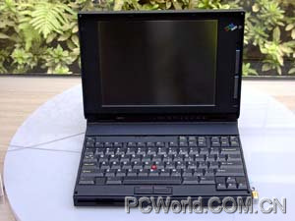

在1992年Condex展会上，IBM的ThinkPad 700C显露头角，同时也成为了笔记本电脑的新纪元。直到现在，这款笔记本电脑也同样有使用价值，且相当的时髦。这是IBM推出的首款ThinkPad产品，通身采用了与众不同的黑色设计，且在键盘的中间采用了红色TrackPoint指示杆设计，这种独特的设计一直延续至今，且被很多的电脑制造商模仿。

在配置方面，ThinkPad 700C采用了256色、10.4英寸的TFT VGA显示屏，一个120MB的抽取式硬盘、25MHz 486SL处理器和一个舒适的键盘，售价为4350美元。虽说ThinkPad于去年被联想公司收购，联想公司所制造的ThinkPad系列电脑在性能上要比ThinkPad 700C强上数百倍，但如今的ThinkPad系列电脑仍延续了黑色的外观设计、TrackPoint和好的键盘设计，同时也把这些特性作为ThinkPad系列电脑主要的卖点。

在这之后，ThinkPad就成为了笔记本电脑领域的领头羊，引领着笔记本电脑领域的主流时尚。

**4. 苹果 Macintosh Plus (1986)**

**——创造销售时间最长纪录的苹果机**

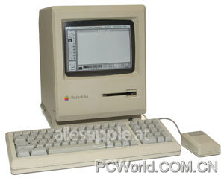

1984年苹果公司发布了其第一款Macintosh机，此机器受到了Xerox Star的巨大影响，被视为PC领域的重大突破。但是其内存仅为128KB，使用户在实际操作时感觉很受限制，苹果公司在做此项决定时显得相当吝啬。在用户的抱怨声中，苹果公司于1986年推出了Macintosh Plus，替代之前的Macintosh机。

Macintosh Plus推出时的市场价格为2599美元，跟最初发布的Macintosh机的售价一样，使用的是摩托罗拉68000处理器。但与Macintosh机相比，其最大的改善之处在于配备了1MB的内存，并且还可以扩展至4MB。此机器同时还支持读写800 KB双面软磁盘格式，并且是第一款配备SCSI接口的Macintosh机，可快速地往外置硬盘中导入或输出数据。

此外，苹果公司巧妙地把一个512×342像素的单色显示器、机箱和一个3.5英寸的软驱动器结合在一起，镶嵌在一个米色的外框中，使之看上去像是一个整体。为了在色彩上达到一致，Macintosh Plus的输入设备也采用了米色设计。牢固的键盘上还分配出一个数字键盘区，且被巧妙的连接到主机上。Macintosh Plus还配备有一个矩形的鼠标，同样采用了米色外观，整体看上去十分协调。

Macintosh Plus自1986推出以来就受到众多买家的热捧，良好的销售势头一直持续到了1990年，创造了Macintosh机型销售时间持续最长的记录。随着电脑的更新换代，时至今日，一台运作良好的Macintosh Plus在eBay网上售价仅为25美元左右。

**3. Xerox 8010 Information System (1981)**

**——第一款图形用户界面的电脑**

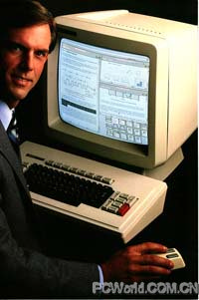

如果没有Winston Churchill及时地把Xerox 8010 Information System(更以Star闻名)推向商业电脑领域，可能Star也会像Alto电脑一样默默无闻，因为Alto电脑从推出到废止就没有以商业化的产品出售过。正因为Star采用了商业化的销售模型，使得它在很多方面都有所突破，Star诞生于极具传奇色彩的PARC研究实验室。

Xerox公司于1981年宣布推出Star，而正式销售的时间则为1982年，这也是首次尝试采用图形用户界面的电脑，这也意味着显卡无论获得什么图像，用户都能直观地看到该图像。Star还使用了一个鼠标，以及一个大家都比较陌生的设备，在Xerox的介绍中，该设备也仅仅使用了手控指示器来形容它。据一个曾参与1983年Star团队研究的软件工程师Dave Curbow描叙：“Star内置了以太网络接口，能与12页/分的激光打印机相兼容使用，在当时是款十分具有传奇色彩的产品。其实，这只是Star众多首次尝试中的一项而已，因为Star有太多值得我们称赞的地方。”

其售价相当高，刚推出时就达到16500美元。但是很快这种商业模式被正式建立起来，Xerox公司推出了产品成套出售的商业模式，这些产品往往包括网络工作站、服务器和一些周边设备。“其实，当初16500美元的售价仅仅只是一个开始，而到了后期，这个价格并不能购买到一款类似的产品，即使买了也不能用来工作，因为你必须购买成套的设备。” Curbow表示。

受Xerox成套产品出售的商业模式影响，Star的销量一直不好。

**2. 康柏 Deskpro 386 (1986)**

**——利用32位打破IBM PC神话的PC**

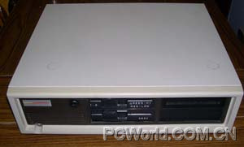

在IBM兼容PC时代的数年内，PC工业领域都只有一个无可争议的领导者，那就是蓝色巨人。但是5年之后，英特尔宣布推出了其首款性能十分强大的32位处理器——80386，IBM没有抓住这一时机，被康柏公司捷足先登，抢先在电脑上使用了该处理器，并成功地把386PC带入了市场，以至于其它电脑制造商只能眼睁睁地望着康柏公司成功。

这款被命名为Deskpro 386的电脑在当时的售价相当的昂贵，达到了6499美元。当时IBM的AT售价至少在5000美元以上，而更高端的RT通常的售价都在16000美元左右。Deskpro 386配备有32位处理器，具有16MHz的时钟频率。

“由于Deskpro 386配备有当时最先进的32位处理器，以至于其领导位置无人可动摇。” PC World在当时这样写到。

Deskpro 386的成功不仅在于它是当时性能最强大的PC，更重要的是它打破了由IBM一家公司统治PC领域的神话。

**1. Apple II (1977)**

**——全面诠释4I的电脑**

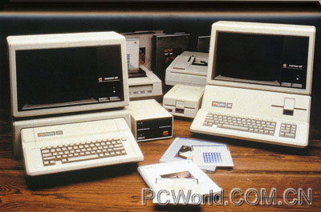

Apple II并不是首款PC，也不是当时最高级的电脑，它甚至不是当时销售量最大的电脑。但是，Apple II却在很多方面体现出了一种新思想，Apple II改变了所有的事情，因为Apple II在很大程度上体现了创新、影响力、工业设计和无形价值四项标准。Apple II也由此成为了我们评选中的最大获胜者，成为了最伟大的25款电脑之首。

Apple II采用了8位处理器，配备有4KB的内存，可扩展到48KB，且使用盒式磁带来存储数据。Apple II的售价为1200美元，这个价格是当时其两大竞争对手——Tandy TRS-80 Model I和Commodore PET 2001售价的两倍。尽管，Apple II并不能显示小写字母，且在它的有生之年也没有做到这一点，但它的意义却没有因此而打折扣。

Apple II出生在Home Brew Computer Club，这是由沃兹和乔布斯创建的苹果公司旗下的一家电脑俱乐部。虽说，Apple II是苹果公司推出的第二款电脑，但是其意义却远远超过第一款电脑。Apple II同时是首款彩色电脑(用户甚至可以把它和电视一起使用)，也是允许用户扩展内存的首款电脑，同样也是首款运行VisiCalc电子数据表的电脑。

但要说到最伟大的创新，还莫过于Apple II的设计。在设计当初，乔布斯就想把Apple II打造成人性化设计，使之看起来像人们桌面上的住宅，所以乔布斯强调要把Apple II设计成圆滑的外观，而不是像早期其它电脑那样，采用薄金属和电线裸落在外的设计。

最初的Apple II模型1977年4月在首届西岸电脑展览会(West Coast Computer Fair)上首次面世，到1993年12月Apple IIe的最终停止生产(之后便推出了16位IIGS模型)，一共有超过200万台的Apple II家族系列电脑被生产。正因为Apple II巨大的影响，在整个80年代，Apple II都成为人们茶余饭后的热点。同样，在整个80年代中期，苹果公司也成为众人追捧以及众电脑厂商模仿的对象。所有的这些，都是Apple II在当时那个新生的PC工业领域产生的影响所带动的。

**25款接近伟大的电脑**

在我们评选出最伟大的25款电脑后，似乎仍觉得缺少点什么，因为还有很多优秀的PC都止步于这个门槛前，仅从我们的4I标准看，这些产品或多或少还有一些缺陷，但这些并不妨碍它们成为优秀产品，也使我们无法漠视它们的存在。

在此按照时间顺序将它们一一罗列出来，在称颂历史上最伟大的25款PC的同时，也铭记以下25款接近伟大的PC产品为PC产业的发展做出的共献。

1971-1983年

**Kenbak-1 (1971)**

这款由Kenbak公司推出的Kenbak-1号称是世界上第一款个人计算机，当时的售价为750美元，并在Scientific American杂志上登有极小的广告进行销售。由于受时代和技术的限制，Kenbak-1只能使用TTL(晶体管逻辑)部件。1973年，Kenbak公司宣布倒闭，Kenbak-1计算机也一共才售出40台。

**R2E Micral N (1973)**

Micral N是世界上最早的完整成套的多功能计算机，开发这种计算机的R2E是一家法国公司。Micral N采用了英特尔8位8008芯片，且使用了由Philippe Kahn提供的功能丰富的软件。

**Commodore PET 2001(1977)**

在1977年，Commodore PET 2001、Apple II和TRS-80 Model 1被评为当时电脑领域的三剑客。但是，Commodore PET 2001采用了非常怪异的设计，它把键盘、显示器和主机都合为一体，使之看起来有点像未加工的一个组合。

**Heathkit H-89 (1979)**

如果在70年代想拥有一款不错的机器，你肯定会想到Heathkit H-89，这款售价为1800美元的电脑可和用户的彩色电视机连接起来。它不仅能够运行H-DOS，同样也能运行CP/M，且带有一个90KB的软盘驱动器。

**Epson HX-20 (1981)**

这是一款被大家遗忘的首款膝上型电脑——Epson HX-20，在当时，这款计算机是唯一集成了磁带驱动器、迷你打印机和液晶显示器并且使用内置镍镉电池运行的便携设备。

**Osborne 1 (1981)**

1981年4月，Osborne公司发布了一款名为Osborne 1的便携电脑，该便携电脑比上面提及的HX-20发布得更早，所以有人将其称为世界上首款真正的便携式电脑。

**Commodore 64(1982)**

1982年，64KB对于家用PC来说是一个“海量”内存，Commodore 64就配备了64KB内存，这使之成为当时最流行的PC系统，在其长达11年的生命周期内，共卖出了3000万台。

**Apple Lisa (1983)**

Lisa有太多的创新，图形用户界面就是最突出的一项创新，且配带有一个鼠标。Lisa的售价相当的昂贵，达到了1万美元。或许我们把Lisa看成是苹果当时过渡型的产品更合适，在Lisa身上正孕育着苹果公司划时代的产品——Macintosh。

**Compaq Portable (1983)**

这是当时相当流行的一款便携式电脑，这款强劲的机器同时也把康柏推上了电脑工业领域的舞台，是第一款100%与IBM的兼容PC。

**IBM PC XT 5160 (1983)**

XT 5160是IBM在PC领域的又一次突破，因为它采用了英特尔8086 CPU，使XT 5160 成为了当时首款16位的电脑。XT 5160不仅采用了16位的处理器，同样也采用了16位的数据总线，并且采用了10MB的硬盘，如此大的存储容量使之成为了当时的主流产品。

1984-1989

**Apple Macintosh (1984)**

也许很多人会有疑问，为什么苹果的第一款Mac无缘于25款最伟大的电脑。这是因为其身上有一些缺陷，它仅配备有128KB的RAM，如此低的内存使得它几乎不能使用。苹果很快就意识到了这个问题，并迅速推出了512KB的型号(Fat Mac)，1986年推出的Macintosh Plus才真正是一款实用的机器。

**Hewlett-Packard HP 110 (1984)**

这是惠普的首款膝上型电脑，整机重量为4.05 kg，且采用了掀起式显示屏。另外，Lotus 1-2-3和其它非常有用的软件都存储在ROM中，它采用了272KB的CMOS RAM。

**Atari 520ST (1985)**

这是Atari推出的首款16位电脑，性能强大，价格非常低，支持MIDI，使之成为了一个很好的音乐制作工具。

**Apple Macintosh II (1987)**

苹果把Macintosh II的顾客群定向为商业用户，从IBM兼容PC上获得了很多的设计灵感，它是第一款内置扩展插槽、第一款配备了类PC的全尺寸键盘，也是第一款彩色Macintosh机。

**IBM PS/2 Series (1987)**

尽管PS/2产品线可完全与先前AT架构的电脑的软件相兼容，但是大多数PS/2都使用了蓝色巨人专有的MCA(Micro Channel Architecture，微通道体系架构体系)。这种新的架构系统并不能与AT卡相兼容，使很多用户无法接受该产品。然而PS/2带来的很多创新给我们留下了深刻的印象：它是首款32位个人电脑，带有一个即插即用的BIOS，其PS/2键盘和鼠标接口仍然被现在的PC使用。

**Atari Portfolio (1989)**

Atari Portfolio是首款运行MS-DOS的掌上型电脑，并以合理的价格进行销售，其体积只有一个VHS录音带大小。Portfolio在当时并没有产生多大的影响，不过1991年出现在了电影《终结者2：审判日》中。

**NeXT Cube (1989)**

这是乔布斯自立门户后推出的第二款电脑，该电脑具有很多的亮点，采用了光存储、100万像素的显示器，以及非常精致的外观设计，操作系统也采用了先进的Mac OS X，售价从299美元起。

1992-2005

**GRiD Convertible 2260 (1992)**

在某些方面，Convertible 2260甚至比现在的Tablet PC还要好，其外观设计完美，坚固而且轻便，可以像笔记本电脑和TabletPC一样携带使用。

**SGI Indy (1993)**

像一台Unix工作站，SGI Indy的售价昂贵，达到了5000美元。SGI Indy在很多方面有所突破，例如为视频会议应用内置了摄像头。

**Canon NoteJet 486 (1994)**

在1994年，佳能同时制造打印机和笔记本电脑，所以其笔记本电脑NoteJe就在很大的程度将二者结合了起来，在笔记本电脑的键盘下端设计有一个独特的喷墨打印机。

**IBM ThinkPad 701C (1995)**

一直以来IBM的ThinkPad笔记本在广大用户心目中都有着重要的地位。甚至有不少狂热的爱好者，以收藏IBM笔记本为乐。其中最让他们津津乐道的一款就是被称为“蝴蝶机”的ThinkPad 701C。这款有着可以伸缩键盘的笔记本电脑充满了传奇色彩，从研发到推出经历了无数的波折，而且推出后也屡获殊荣，但是也正因为研发投产的过程太长，推出的时候配置已经落后于当时主流机型，很快就被市场淘汰。

**Toshiba Libretto 20 (1996)**

Libretto 20笔记本电脑只有A4纸张大小，重量仅为840g。指点杆位于屏幕旁边，运行Windows 95操作系统。Libretto 20的便携性甚至超过了现在的UMPC。

**Apple iMac (1998)**

1998年，全新的iMac电脑闪亮登场，苹果再次证明了人性化设计的成功魅力。该机型适合家庭，集成了多种强大功能，能满足家用电脑的各种需求，而且价格完全可以让消费者接受。而且其操作系统Mac OS8也同样的出色和稳定，其配备的软件也可考虑到了向后兼容性。

**Apple PowerBook G4 17英寸型号(2003)**

这款17英寸的宽屏笔记本电脑再一次向外界证明了超宽屏的魅力。另外，其铝合金外壳设计也为它提升了不少的人气。

**Fujitsu LifeBook P1500 (2005)**

LifeBook P1500采用了触摸屏可旋转式设计，最大可旋转180度，且配备有一个舒适的键盘，整机重量还不到1kg，可运行Windows XP操作系统，或Windows XP Tablet Edition操作系统。到目前为止，其高度进化的超小型电脑位置还无人能及。